ROTINA DO TRABALHO PEDAGÓGICO PARA SER REALIZADA EM DOMICILIO (BII-A) - Prof.ª Lídia
> Data: 16/11 a 20/11 de 2020
Creche Municipal “Maria Silveira Mattos”
SEGUNDA-FEIRA | TERÇA-FEIRA | QUARTA-FEIRA | QUINTA-FEIRA | SEXTA-FEIRA
** BERÇÁRIO II-A  *Hora da Música: Mundo Bita - A Diferença é o Que nos une  https://youtu.be/eLtzvypcurE  (O link será disponibilizado no grupo).  *Esconde objetos  *Objetivo: Esta atividade trabalha o raciocínio lógico, a concentração, a atenção, a percepção e observação na ausência de objetos.  *Materiais:  -Um objeto ou um brinquedo que a criança goste.  *Desenvolvimento:  Mostre o objeto para a criança, em seguida esconda sem que ela veja onde você escondeu.  Peça para a criança procurar o objeto. | *** BERÇÁRIO II-A  *Hora da Música: Palavra Cantada | Trem de Brincar  https://youtu.be/Tk98GCjEWNk  (O link será disponibilizado no grupo).  *Andando sobre o traçado  *Objetivo: Essa atividade auxilia na exploração do meio, na coordenação motora, na lateralidade.  *Materiais: fita para colocar no chão ou giz para fazer os percursos.  *Desenvolvimento:  Desenhar no chão trajetos para a criança andar por cima, se ela não conseguir sozinha, auxilie segurando na não dela.  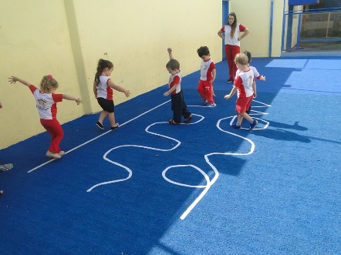 | *** BERÇÁRIO II-A  Hora da história: A centopeia e seus sapatinhos.  *Leitura:  -Objetivo e  Desenvolvimento:  - Separei o livro  “As centopeias e seus sapatinhos”.  - Arrume um cantinho aconchegante da casa da criança, de preferência sem barulho, para que este momento seja só seu, da criança e da história!  - Se quiser pode fazer uma cabana com lençóis, para que o momento da leitura fique mais divertido.  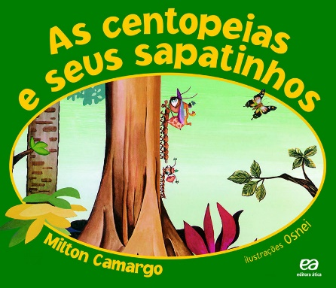 | *** BERÇÁRIO II-A  Hora da história: Menina bonita do laço de fita  (Vídeo gravado pela Professora Lídia)  (O vídeo será disponibilizado no grupo)  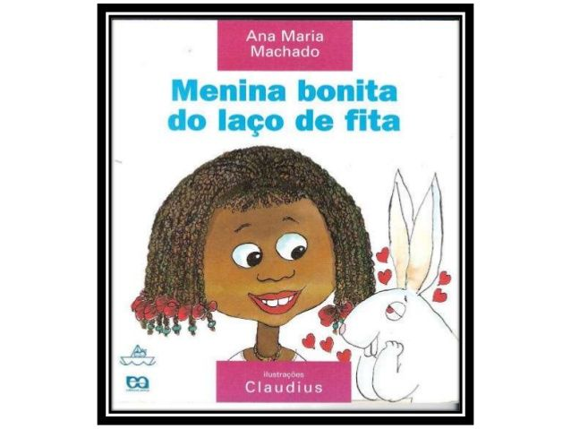 | *** BERÇÁRIO II-A  FERIADO: DIA DA CONSCIÊNCIA NEGRA

